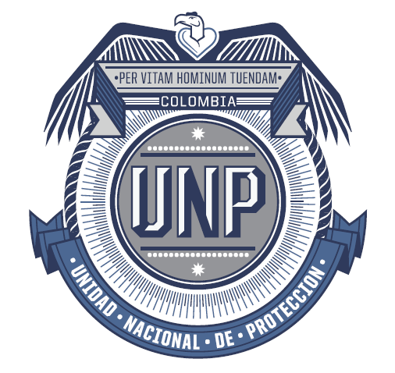

UNIDAD NACIONAL DE PROTECCIÓN – UNP

OFICINA ASESORA DE PLANEACIÓN E INFORMACIÓN

INFORME DE SEGUIMIENTO AL PLANDE PARTICIPACIÓN CIUDADANA
UNP
CUARTO TRIMESTRE 2020

Bogotá D.C. Enero de 2021

Tabla de Contenido

- Objetivo del informe ----------------------------------------------------------------------------------------3

- Antecedentes-------------------------------------------------------------------------------------------------- 3

- Seguimiento Plan de Participación Ciudadana Cuarto Trimestre 2020 ------------------- 4

- Seguimiento por actividades Plan de Participación Ciudadana 2020 ---------------------6

- OBJETIVO DEL INFORME

Dar a conocer como segunda línea de defensa el seguimiento a los avances y resultados del cronograma de compromisos que hace parte del Plan de Participación Ciudadana de la Unidad Nacional de Protección -UNP, del cuarto trimestre de 2020, a veedurías ciudadanas, ciudadanía en general y demás partes interesadas.

- ANTECEDENTES

La participación ciudadana para la Unidad Nacional de Protección no se improvisa. Muy al contrario, la participación ciudadana requiere de una planificación y un diseño propio en proyección de su función misional, de las poblaciones objeto, de los objetivos y el cronograma de cada proceso participante de la Entidad. Por eso, para la UNP es muy importante el tiempo para el diseño e implementación de la estrategia de este proceso participativo.

Esta estrategia resulta prometedora para la Unidad Nacional de Protección – UNP, que es la de comenzar desde los elementos más pequeños de un problema, y plantear que esas pequeñas soluciones puedan generar externalidades positivas para la UNP y a sus protegidos o beneficiarios y la ciudadanía en general. Por tanto, comenzar por plantearnos el problema de la participación ciudadana y sus alcances en el diseño, implementación y evaluación del Plan de participación ciudadana de la Entidad es una excelente manera de enfrentarnos a los grandes problemas del país. De esta forma, la participación ciudadana nos involucra a nivel individual, mientras que las políticas públicas nos hablan de la acción mínima y concreta del Estado.

La formulación del Plan de Participación Ciudadana de la UNP, responde a la normatividad vigente como Ley 1474 de 2011 Estatuto Anticorrupción, Ley 1712 de 2014 de Transparencia y Acceso a la información pública, Ley 1757 de 2015 Promoción y protección al derecho a la Participación Ciudadana, Decreto Ley 019 de 2012 Anti trámites y al gobierno digital, que establecen que para impulsar la participación ciudadana, “es conveniente que cada entidad realice un ejercicio previo que permita planear las iniciativas que apoyaran el componente de Democracia en Línea”.

Por lo anterior y teniendo en cuenta la responsabilidad misional de la UNP, la Oficina Asesora de Planeación e información, coordinó la elaboración del Plan de Participación Ciudadana vigencia 2020, constituido por los mecanismos y escenarios de participación con los que cuenta la UNP (mesas de trabajo con diferentes poblaciones,reuniones, medios y canales de comunicación) y actividades en las que se involucra a la ciudadanía. Esto se construyó a partir de los insumos remitidos por los Procesos de la Entidad.

- SEGUIMIENTO PLAN DE PARTICIPACIÓN CIUDADANA TERCER TRIMESTRE DE 2020

Para el cuarto trimestre de 2020, se ejecutaron 6 actividades de 6 programadas de la estrategia del Plan de Participación Ciudadana de acuerdo a los compromisos adquiridos con las diferentes dependencias de la UNP,los cuales reportaron como resultado de avance el 100% en su cumplimiento.

Es de resaltar que la actividad Participar en las preferias y ferias Nacionales de Servicio al Ciudadano no se realizó en el cuarto trimestre de 2020, con ocasión a que el Departamento Nacional de Planeación - Programa Nacional de Servicio al Ciudadano, remitió comunicado Nro. 20203161295831 a través del cual informa, que, con motivo de la emergencia sanitaria, decidió desarrollar una estrategia de acercamiento Estado – Ciudadano, bajo un esquema no presencial y para el mes de septiembre priorizó un grupo de entidades de orden nacional, así como departamental, para incluirlas en la estrategia dentro de las cuales no fue seleccionada la UNP, dado que aquí se mide la disposición de participar consideramos la actividad cumplida al 100%.

Ilustración 1. Avance cumplimiento actividades a 31 de diciembre de 2020:

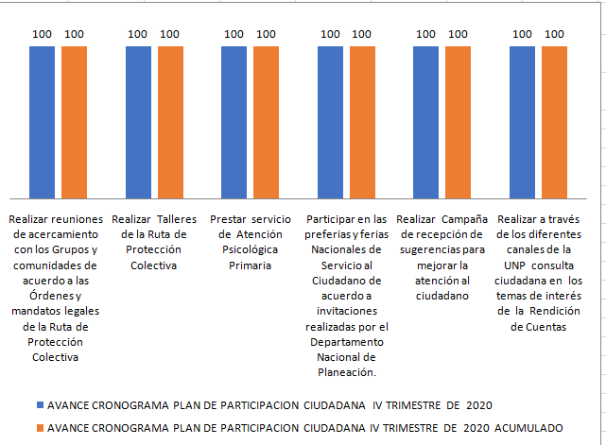

Así mismo, la Unidad Nacional de Protección durante el cuarto trimestre de 2020 efectuó seguimiento al cronograma del Plan de Participación Ciudadana correspondiente a 6 objetivos, el cual reporto un avance del 100% en el trimestre y un avance acumulado del 100% en la vigencia 2020.

Es de resaltar, que el objetivo Facilitar el acceso de los ciudadanos a los trámites, servicios e información que presta la Unidad Nacional de Protección no se realizó en el cuarto trimestre de 2020, con ocasión a que el Departamento Nacional de Planeación remitió comunicado Nro. 20203161295831 a través del cual informa, que, con motivo de la emergencia sanitaria, decidió desarrollar una estrategia de acercamiento Estado – Ciudadano, bajo un esquema no presencial y para el mes de septiembre priorizó un grupo de entidades de orden nacional, así como departamental, para incluirlas en la estrategia dentro de las cuales no fue seleccionada la UNP, dado que aquí se mide la disposición de participar consideramos la actividad cumplida al 100% .

Ilustración 2. Avance cumplimiento objetivos a 31 de diciembre de 2020

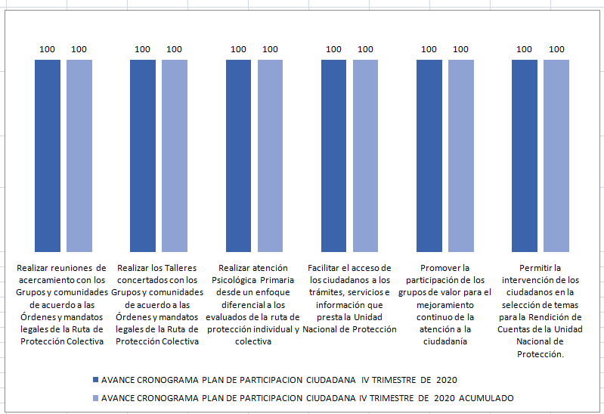

- SEGUIMIENTO AVANCES CRONOGRAMA PLAN DE PARTICIPACIÓN CIUDADANA
CUARTO TRIMESTRE 2020
AVANCES CRONOGRAMA PLAN DE PARTICIPACIÓN CIUDADANA UNP
ACTIVIDAD | OBJETIVO | GRUPO DE INTERES | RESPONSABLE | FECHAS | AVANCE IV  TRIMESTRE 2020 | OBSERVACIONES IV TRIMESTRE 2020
Efectuar reuniones de acercamiento con los grupos y comunidades conforme a las órdenes y mandatos legales de la Ruta de Protección Colectiva | Realizar reuniones de acercamiento con los Grupos y comunidades de acuerdo a las Órdenes y mandatos legales de la Ruta de Protección Colectiva | Población Objeto UNP | Subdirección de Evaluación de Riesgo-SER. Equipo Colectivos | 02 de enero al 31 de diciembre de 2020 | 100% | Para el cuarto trimestre de 2020, se evidencio un avance hacia la normalización de los procesos pausados por motivo de la Emergencia nacional a causa de la COVID-19. Se realizaron 20 reuniones de acercamiento, así:  Octubre de 2020 .  1. Resguardo Indígena Iroka el 22/10/2020.  2. Comunidad Oceanía de Mujeres el 02/10/2020  3. Consejo Comentario de Pavasa, Bajo Baudó el 07/10/2020.  4. Consejo Comunitario costa Concosta, Bajo Baudó el 21/10/2020.  5. Resguardo Indígena Sirena Berrecuy, Medio Baudó el 20/10/2020.  6. Asociación de Cabildos y Autoridades Tradicionales Indígenas del departamento de Arauca - ASCATIDAR el 15/10/2020.  7. Resguardo Indígena la Floresta, Santa Rosa Y San Francisco Del Pueblo Eperara - SIAPIDAARA el 23/10/2020.  8. Consejo Comunitario del Rio Satinga el 19/10/2020.  9. Consejo Comunitario del Río Sanquianga el 16/10/2020.  10. Resguardo Indígena Pickwe Tha Fxiw el 01/10/2020.  11.COMUNIDAD NEGRA DE LA VEREDA SAN JOAQUIN ZONA RURAL DE AGUADULCE - BUENAVENTURA el  29/10/2020.  12. Comunidad Indígena Territorio WAZAPANA - DAGUA el 28/10/2020.  Noviembre de 2020.  1. Federación Colombiana de Trabajadores de la Educación - FECODE el 12/11/2020  2. Resguardo Indígena Sokorpa el 23/11/2020.  3. Consejo Comunitario Dos Bocas el 18/11/2020.  4. Resguardos Indígenas Wounaan Tiosildio el 06/11/2020 .  5. Consejo Comunitario San Francisco de Cugucho, Alto Baudó el 24/11/2020.  6. Resguardo Indígena Totoró el 14/11/2020.  7. Resguardo Indígena Nunalbi Alto Ulbi el 20/11/2020.  Diciembre de 2020.  1. Resguardo Indígena Polindara el 15/12/2020.  Evidencias.El soporte documental de esta actividad se encuentra en el siguiente link: https://unproteccion.sharepoint.com/sites/ser/apoyo/Enlace_Calidad_SER/Forms/AllItems.aspx?viewid=b2780146%2D400f%2D45bc%2D8e5a%2D8776499f46a5&id=%2Fsites%2Fser%2Fapoyo%2FEnlace%5FCalidad%5FSER%2FINFORMACI%C3%93N%202020%2F03%2E%20PLAN%20DE%20PARTICIPACI%C3%93N%20CIUDADANA%2FII%20TRIMESTRE%2FColectivos%2FReuniones%20de%20acercamiento
Realizar Talleres de la Ruta de Protección Colectiva | Realizar los Talleres concertados con los Grupos y comunidades de acuerdo a las Órdenes y mandatos legales de la Ruta de Protección Colectiva | Población Objeto UNP | Subdirección de Evaluación de Riesgo-SER. Equipo Colectivos | 02 de enero al 31 de diciembre de 2020 | 100% | Para el cuarto trimestre de 2020, se logro realizar nuevamente Talleres de Evaluación del Riesgo Colectivo (TERC), los cuales estaban pausados desde el inicio del Estado de Emergencia a raíz de la Covid-19. No obstante, a diferencia de las reuniones de acercamiento, se reconoce que los TERC no tienen la misma facilidad de adaptarse de manera remota, al no permitir los medios virtuales la misma recolección de información que se puede construir por medio de la atención presencial. Se realizaron 22 talleres de la ruta de protección colectiva así:  Octubre de 2020:  1. Resguardo Indígena Triunfo Cristal Páez 21 y 22 de octubre de 2020.  2. Consejo Comunitario Jiguamiandó 7 y 8 de octubre de 2020.  3. Consejo Comunitario de Comunidades Negras Catangueros 31 de octubre y 01 de noviembre de 2020.  4. Fundación Forjando Futuros el 08 y 09 de octubre de 2020.  5. Resguardo Indígena Pickwe Tha Fxiw 08 y 09 de octubre de 2020.  Noviembre de 2020:  1. Red de Mujeres del Magdalena 27 y 28 de noviembre de 2020.  2. Consejo Comunitario Local de Villanueva Montaño 28 y 29 de noviembre de 2020.  3. Asociación de Consejos Comunitarios y Organizaciones Étnico - Territorial del Bajo Atrato - ASCOBA 26 y 27 de noviembre de 2020.  4. Asociación de Mujeres Afrodescendientes del Norte del Cauca - ASOM 11 y 12 de noviembre de 2020.  5. Comunidad Oceanía de Mujeres 10 y 11 de noviembre de 2020.  6. Resguardo Indígena la Floresta, Santa Rosa Y San Francisco Del Pueblo Eperara - SIAPIDAARA 29 y 30 de noviembre de 2020.  7. Consejo Comunitario del Rio Satinga 27 y 28 de noviembre de 2020.  Diciembre de 2020:  1. Cabildo Indígena De La Comunidad Bekera Perancho 03 y 04 de diciembre de 2020.  2. Asociación Afrocolombiana De Comunidades Negras, Raizales Y Palenqueras - Pedro Herrera 02 y 03 de diciembre de 2020.  3. Resguardo Indigena Quebrada Cañaveral del Rio San Jorge 16 y 17 de diciembre de 2020.  4. Resguardo Indígena Alto Albi 09 y 10 de diciembre de 2020.  5. Resguardo Indígena La Aguada San Antonio 09 y 10 de diciembre de 2020.
Fuente: Matriz consolidada Oficina Asesora de Planeación e información UNP.

AVANCES CRONOGRAMA PLAN DE PARTICIPACIÓN CIUDADANA UNP
ACTIVIDAD | OBJETIVO | GRUPO DE INTERES | RESPONSABLE | FECHAS | AVANCE IV TRIMESTRE 2020 | OBSERVACIONES IV TRIMESTRE 2020
Realizar Talleres de la Ruta de Protección Colectiva | Realizar los Talleres concertados con los Grupos y comunidades de acuerdo a las Órdenes y mandatos legales de la Ruta de Protección Colectiva | Población Objeto UNP | Subdirección de Evaluación de Riesgo-SER. Equipo Colectivos | 02 de enero al 31 de diciembre de 2020 | 100% | 6. Resguardo Indígena Cañamomo y Lomaprieta 18 y 19 de diciembre de 2020.  7. Resguardo Indígena Wounaan Togoromá 01 y 02 de didiembre de 2020.  8. Resguardo Indigena Wounaan Río Pichima 13 y 14 de diciembre de 2020.  9. Resguardo Indígena Wounaan Docordo - Balsalito 03 y 04 de diciembre de 2020.  10. Consejo Comunitario Bellavista Dubaza, alto Baudó 09 y 10 de diciembre de 2020.  Evidencias.El soporte documental de esta actividad se encuentra en el siguiente link:https://unproteccion.sharepoint.com/sites/ser/apoyo/Enlace_Calidad_SER/Forms/AllItems.aspx?viewid=b2780146%2D400f%2D45bc%2D8e5a%2D8776499f46a5&id=%2Fsites%2Fser%2Fapoyo%2FEnlace%5FCalidad%5FSER%2FINFORMACI%C3%93N%202020%2F03%2E%20PLAN%20DE%20PARTICIPACI%C3%93N%20CIUDADANA%2FII%20TRIMESTRE%2FColectivos%2FTa
Prestar servicio de Atención Psicológica Primaria | Realizar atención Psicológica Primaria desde un enfoque diferencial a los evaluados de la ruta de protección individual y colectiva | Población Objeto UNP | Subdirección de Evaluación de Riesgo-SER. Equipo Colectivos | 02 de enero al 31 de diciembre de 2020 | 100% | Para el cuarto trimestre de 2020, se brindó 178 asistencias psicológicas primarias así:  De este total, se brindó asistencia a ciento cuarenta y seis (146) mujeres y treinta y dos (32) hombres.  Entre estas asistencias, tres (3) personas se identificaron como pertenecientes a sector LGBTIQ, así: Gay, (1) un hombre; Lesbiana, (2) mujeres.  Por otra parte, en el total de asistencias, treinta y siete (37) personas se reconocen como pertenecientes a comunidad afrodescendiente y treinta y siete (37) personas se reconocen como pertenecientes a etnias indígenas.  Del total de asistencias, cuatro (4) personas reportaron alguna condición de discapacidad: un (1) hombre y tres (3) mujeres.  De las ciento cuarenta y seis (146) mujeres que recibieron la atención psicológica, trece (13) reportaron ser víctimas de delitos en contra de la libertad e integridad sexual. En este trimestre no hubo reporte de hombres respecto a ser víctimas de este delito.  Del total de casos, en ochenta y seis (86) se hicieron remisiones para activar rutas de atención en salud física y/o mental, ayuda humanitaria, o acceso a servicios sociales. Las remisiones, en su mayoría se hicieron para activar ruta de atención en servicios de salud física y mental, (setenta y siete - 77 casos); por otra parte, en veinte (20 casos) se hicieron solicitudes de atención a la Unidad para la Atención y Reparación Integral a las Víctimas. También se hicieron remisiones al Ministerio Público, Alcaldías municipales, Servicio Nacional de Aprendizaje SENA, Secretaría de Integración Social, según requerimientos particulares de las personas atendidas. Evidencias: El soporte documental de esta actividad se encuentra en el siguiente link:  https://unproteccion.sharepoint.com/sites/ser/apoyo/Enlace_Calidad_SER/Forms/AllItems.aspx?viewid=b2780146%2D400f%2D45bc%2D8e5a%2D8776499f46a5&id=%2Fsites%2Fser%2Fapoyo%2FEnlace%5FCalidad%5FSER%2FINFORMACI%C3%93N%202020%2F03%2E%20PLAN%20DE%20PARTICIPACI%C3%93N%20CIUDADANA%2FII%20TRIMESTRE%2FAPP
Participar en las preferias y ferias Nacionales de Servicio al Ciudadano de acuerdo a invitaciones realizadas por el Departamento Nacional de Planeación. | Facilitar el acceso de los ciudadanos a los trámites, servicios e información que presta la Unidad Nacional de Protección. | Población Objeto UNP-Entidades Públicas-Ciudadanía | Grupo de Servicio al Ciudadano | 01 de abril al 31 de diciembre de 2020 | 100% | Durante el cuarto trimestre de 2020, no se participo en ninguna Feria Nacional de Servicio al Ciudadano, teniendo en cuenta que el Departamento Nacional de Planeación - Programa Nacional de Servicio al Ciudadano, remitió comunicado Nro. 20203161295831 a través del cual informa, que, con motivo  de la emergencia sanitaria, decidió desarrollar una estrategia de acercamiento Estado – Ciudadano, bajo un esquema no presencial y para el mes de septiembre priorizó un grupo de entidades de orden nacional, así como departamental, para incluirlas en la estrategia dentro de las cuales no fue seleccionada la UNP dado que aquí se mide la disposición de participar consideramos la actividad cumplida al 100%  Evidencias: El soporte documental de esta actividad se encuentra en Anexo 1 copia comunicado remitido por el DNP-PNSC el día 31/08/2020  Carpeta yute / Plan de Participación Ciudadana/ cuarto Trimestre 2020.
Realizar Campaña de recepción de sugerencias para mejorar la atención al ciudadano | Promover la participación de los grupos de valor para el mejoramiento continuo de la atención a la ciudadanía | Población Objeto UNP | Grupo de Servicio al Ciudadano | 01 de Julio al 30 de septiembre 2020 | 100% | Durante el cuarto trimestre de 2020, el Grupo de Atención al Ciudadano, realizó campaña tanto interna como externa, para la recepción de sugerencias, que permitan mejorar la atención al ciudadano, a fin de promover la participación de los diferentes grupos de valor. Evidencias: El soporte documental de esta actividad se encuentra en anexo 2, copia de pantallazos campaña de recepción de sugerencias para mejorar la atención al ciudadano,realizada a través de correo informativo, slider publicado en página web UNP y correo electrónico remitido por Coordinador GAC a funcionarios y colaboradores del grupo a través del cual se recuerda metodologia de la campaña. 27/10/2020, 23/11/2020. carpeta yute / Plan de Participación Ciudadana/ cuarto Trimestre 2020
Fuente: Matriz consolidada Oficina Asesora de Planeación e información UNP.

AVANCES CRONOGRAMA PLAN DE PARTICIPACIÓN CIUDADANA UNP
ACTIVIDAD | OBJETIVO | GRUPO DE INTERES | RESPONSABLE | FECHAS | AVANCE IV TRIMESTRE 2020 | OBSERVACIONES IV TRIMESTRE 2020
Realizar a través de los diferentes canales de la UNP consulta ciudadana en los temas de interés de la Rendición de Cuentas | Permitir la intervención de los ciudadanos en la selección de temas para la Rendición de Cuentas de la Unidad Nacional de Protección. | Población Objeto UNP-Ciudadanía | Grupo de Servicio al Ciudadano | 02 de febrero a 31 de diciembre de 2020 | 100% | Para el cuarto trimestre de 2020, se adelanto el 05 de noviembre de 2020, la Audiencia Pública de Rendición de Cuentas UNP vigencia 2019, para la cual, el Grupo de Atención al Ciudadano, realizó consolidación de las preguntas y/o propuestas realizadas por los ciudadanos entre marzo y septiembre a través del FORMATO PARA PRESENTACIÓN DE PROPUESTAS Y/O PREGUNTAS AUDIENCIA PÚBLICA DE RENDICIÓN DE CUENTAS. (DES-FT-03/V2). Evidencias: El soporte documental de esta actividad se encuentra en el anexo 3,copia de correo electrónico remitido a la OAPI el día 27/10/2020 en el cual se adjunta, relación de preguntas y/o propuestas realizadas por los ciudadanos entre marzo y septiembre para la Audiencia Pública de Rendición de Cuentas. Carpeta yute /Plan de Participación Ciudadana/ cuarto Trimestre 2020.
Fuente: Matriz consolidada Oficina Asesora de Planeación e información UNP.

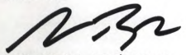
______________________________________________________________
SAMIR MANUEL SCAFF BERRÍO
Jefe Oficina Asesora de Planeación e Información

 | Nombre | Firma | Fecha
Proyectó | Nubia Stella Angel Casallas |  | 12/01/2021
Revisó | Ignacio Jesús Cabrales Pava |  | 12/01/2021
Aprobó | Samir Manuel Berrío Scaff |  | 12/01/2021
Los arribas firmantes declaramos que hemos revisado el documento y lo encontramos ajustado a las normas y disposiciones legales vigentes y, por lo tanto, bajo nuestra responsabilidad, lo presentamos para firma.

